UCHWAŁA NR LI/295/2010

RADY MIEJSKIEJ W OSTRÓDZIE
z dnia 26 marca 2010 r.

w sprawie: nadania nazwy ulicy na terenie miasta Ostródy

Na podstawie art. 18 ust. 2 pkt 13 ustawy z dnia 8 marca 1990 roku o samorządzie gminnym (tj. Dz. U. z 2001 r. Nr 142, poz. 1591, z 2002 r. Nr 23, poz. 220, Nr 62, poz. 558, Nr 113, poz. 984, Nr 153, poz. 1271, Nr 214, poz. 1806, z 2003 r. Nr 80, poz. 717, Nr 162, poz. 1568,
z 2004 r. Nr 102, poz. 1055, Nr 116, poz. 1203, Nr 167, poz. 1759, z 2005 r. Nr 172, poz. 1441,
Nr 175, poz. 1457, z 2006 r. Nr 17, poz. 128, Nr 181, poz. 1337, z 2007 r. Nr 48, poz. 327, Nr 138, poz. 974, Nr 173, poz. 1218, z 2008 r. Nr 180, poz. 1111, Nr 223, poz. 1458, z 2009 r. Nr 52, poz. 420, Nr 157, poz. 1241, z 2010 r. Nr 28, poz. 142); Rada Miejska w Ostródzie uchwala, co następuje:
§ 1. Dla upamiętnienia 150. rocznicy uruchomienia Kanału Ostródzko-Elbląskiego, ulicy w mieście Ostróda, oznaczonej w ewidencji gruntów nr 21, położonej w obrębie 5 m. Ostródy, graniczącej z ulicą Adama Mickiewicza i biegnącej w kierunku jeziora Drwęckiego, nadaje się nazwę pochodzącą od imienia twórcy żeglugi turystycznej na Kanale, mieszkańca Ostródy: ul. Adolfa Tetzlaffa.
§ 2. Szczegółową lokalizację ulicy, o której mowa w § 1, ilustruje załącznik graficzny nr 1 do niniejszej uchwały.
§ 3. Wykonanie uchwały powierza się Burmistrzowi Miasta Ostródy.
§ 4. Uchwała wchodzi w życie po upływie 14 dni od ogłoszenia w Dzienniku Urzędowym Województwa Warmińsko-Mazurskiego.

Załącznik nr 1
do Uchwały Nr LI/295/2010

Rady Miejskiej w Ostródzie
z dnia 26 marca 2010 r.

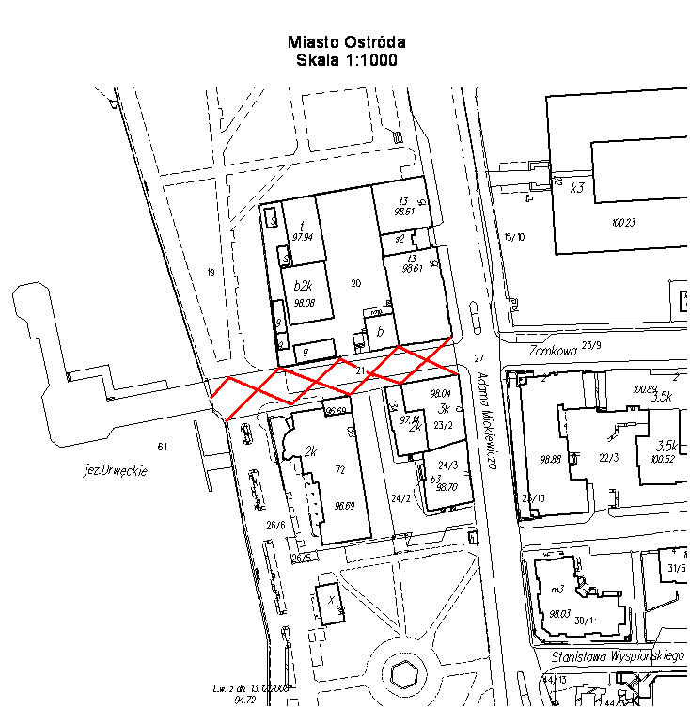

UZASADNIENIE
do projektu Uchwały Nr LI/295/2010 Rady Miejskiej w Ostródzie z dnia 26 marca 2010 r.
w sprawie nadania nazwy ulicy na terenie miasta Ostródy.

W dniu 31 sierpnia 2010 r. przypada 150. rocznica oddania do użytku Kanału Ostródzko-Elbląskiego.
Dla uczczenia tej doniosłej rocznicy władze miasta Ostródy występują z inicjatywą nazwania ulicy imieniem zasłużonego dla Ostródy jej mieszkańca – Adolfa Tetzlaffa, który w roku 1912 zapoczątkował żeglugę turystyczną na Kanale Ostródzko-Elbląskim, przyczynił się też do uruchomienia żeglugi turystycznej na Kanale O-E tuż po II wojnie światowej.
Adolf Tetzlaff zmarł w Ostródzie w dniu 2 lipca 1952 r., jego grób znajduje się na ostródzkim cmentarzu „Polska Górka”. Kontynuatorką działalności Adolfa Tetzlaffa jest obecnie Żegluga Ostródzko-Elbląska.

Przedmiotowa ulica nie miała dotychczas nazwy. Nadanie nazwy nie spowoduje konieczności zmian adresów żadnego z położonych tam budynków. Teren jest własnością miasta Ostródy.

Ulica ta prowadzi bezpośrednio do letniej przystani statków i siedziby Żeglugi Ostródzko-Elbląskiej, tak więc w pełni uzasadnia to nadanie takiego właśnie imienia.

